Program edukacyjno – profilaktyczny ,, Z przyrodą za Pan Brat”

Zimą w szkole

Uczniowie Szkoły Podstawowej Specjalnej nr 4 klas 1au, 2au, 2bu, 3au, 3bu z niepełnosprawnością intelektualną w stopniu umiarkowanym i znacznym w ciągu całego roku szkolnego realizują program edukacyjny pt: ,, Z przyrodą za Pan Brat”.
Celem naszego programu jest:
pogłębianie wiadomości na temat roślin i zwierząt, również tych chronionych , dostrzeganie zmian zachodzących w przyrodzie w poszczególnych porach roku, kształtowanie podstawowych zasad ochrony środowiska, udział w akcjach ekologicznych, a przede wszystkim kształtowanie poczucia odpowiedzialności za środowisko przyrodnicze wokół nas.

Patrzcie, patrzcie, tam daleko w wielkich, srebrnych saniach,
ciągnąc biały pył jak mleko, piękna pani się wyłania!
Choć wie, że nikt na mnie z radością nie czeka
Przychodzę dziś do wasz bardzo daleka.
Śnieg w krok za mną prószy, niejednemu wichrem przymroziłam uszy.

Zgodnie z kalendarzem, jak co roku 21 grudnia rozpoczęła się kolejna pora roku czyli pierwszy dzień Zimy.
Zima to czas spokoju i odpoczynku w życiu roślin i zwierząt, jednak zawsze jest ciekawie, a zachodzące zmiany obserwowaliśmy razem z naszymi uczniami.
Wybraliśmy się na spacer do parku w poszukiwaniu zimy, lecz jej nie spotkaliśmy. Znaleźliśmy tylko świąteczną choinkę na rynku.
Z opóźnieniem, lecz w końcu nadeszła wyczekiwana Zima i nie zapomnieliśmy o zabawach, gdy sypnęło śniegiem
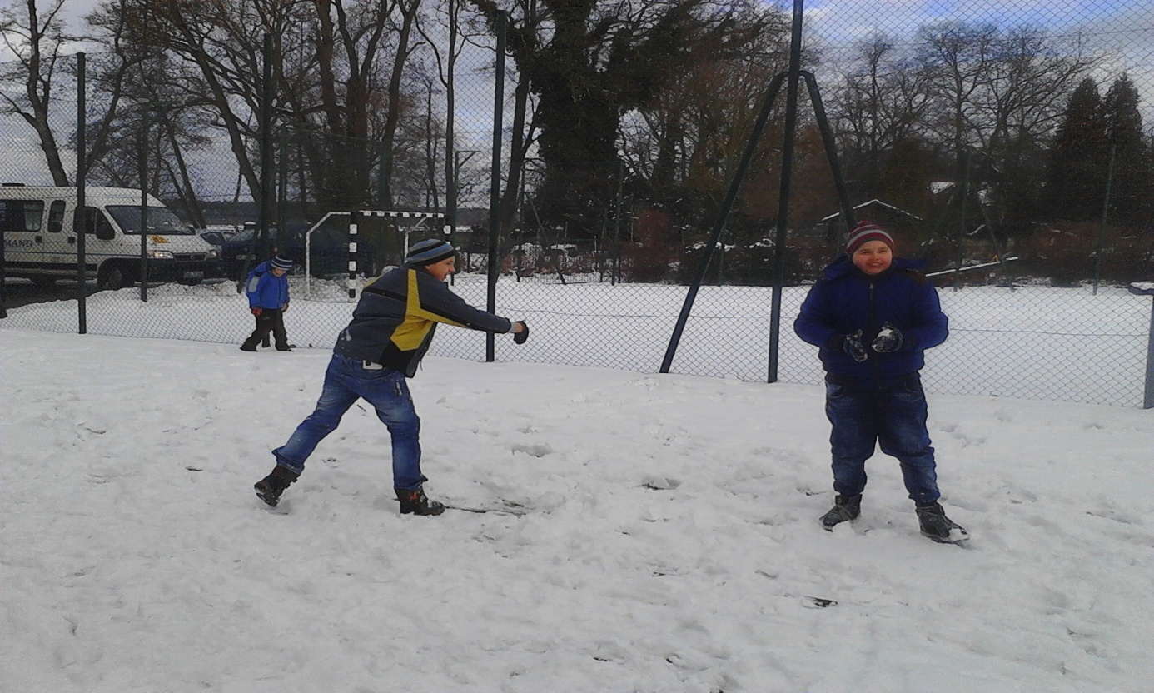
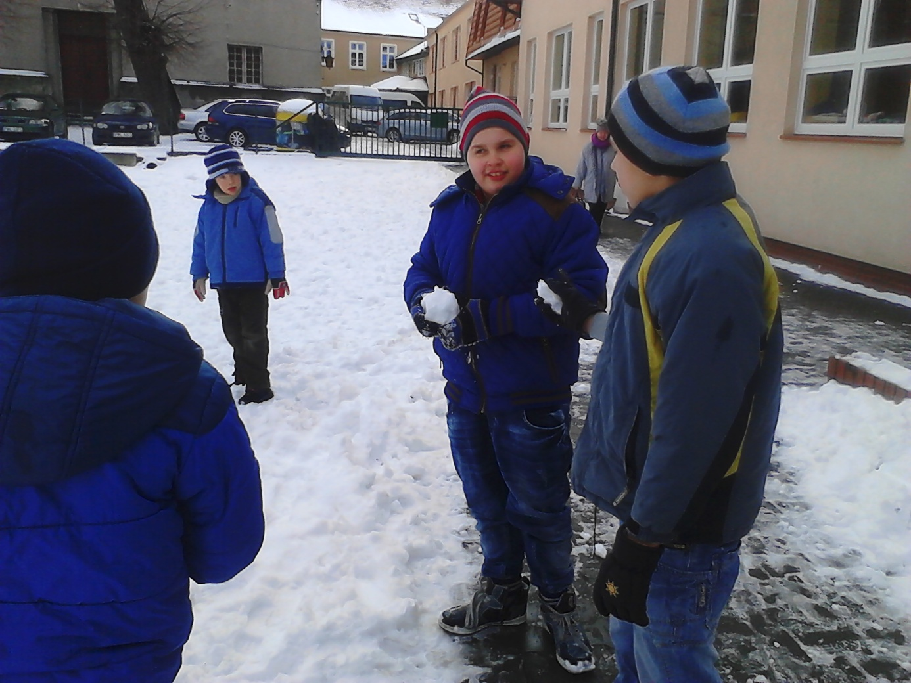

Aby zachęcić zimę do pozostania z nami przygotowaliśmy zimowy wystrój klas
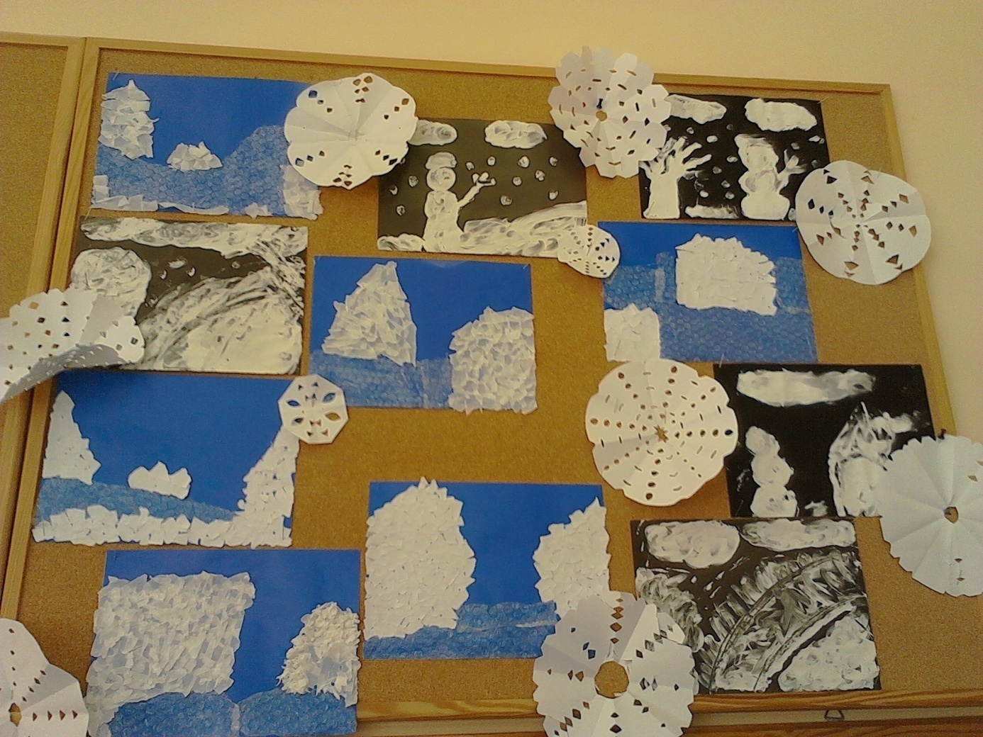
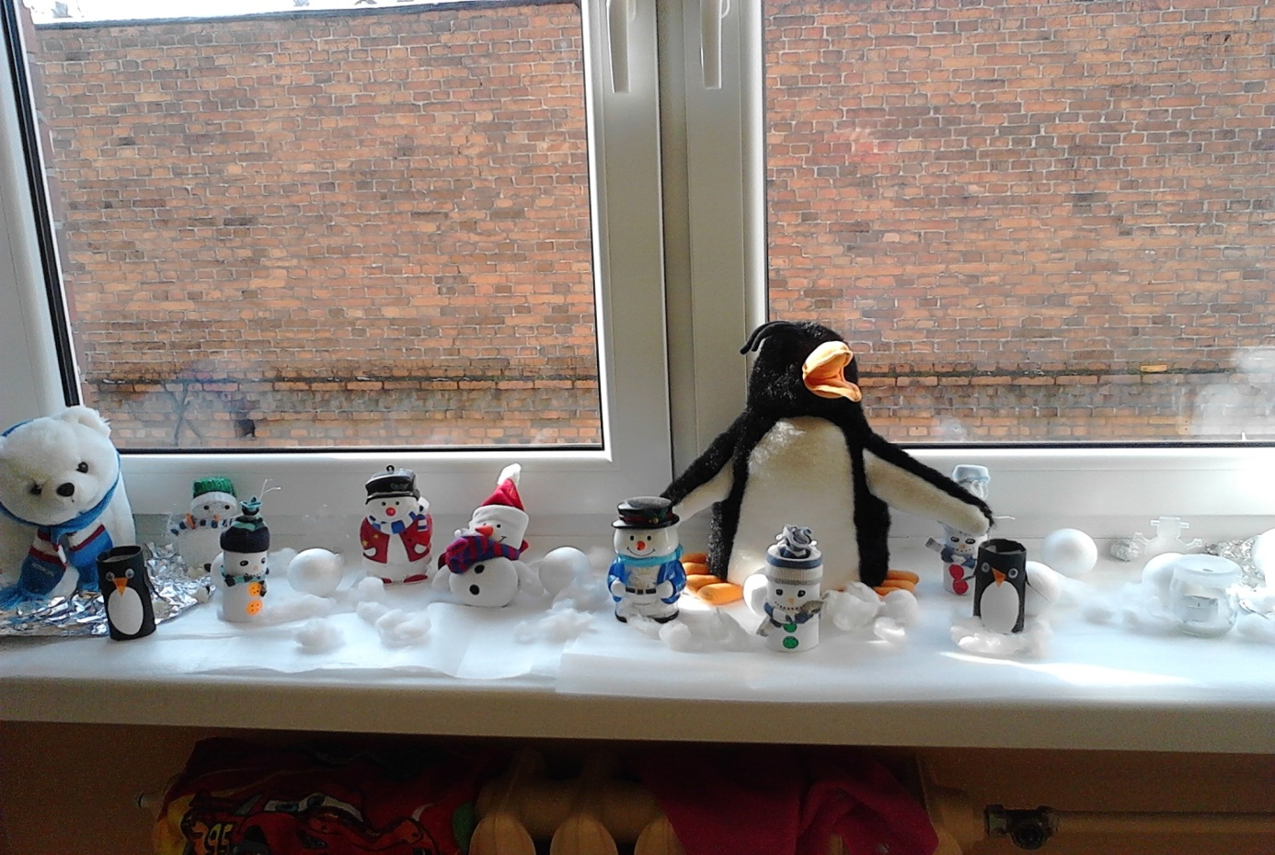
W darze dla pani Zimy wykonaliśmy piękne prace plastyczne – w różnej technice i z różnych materiałów – tylko popatrzcie:
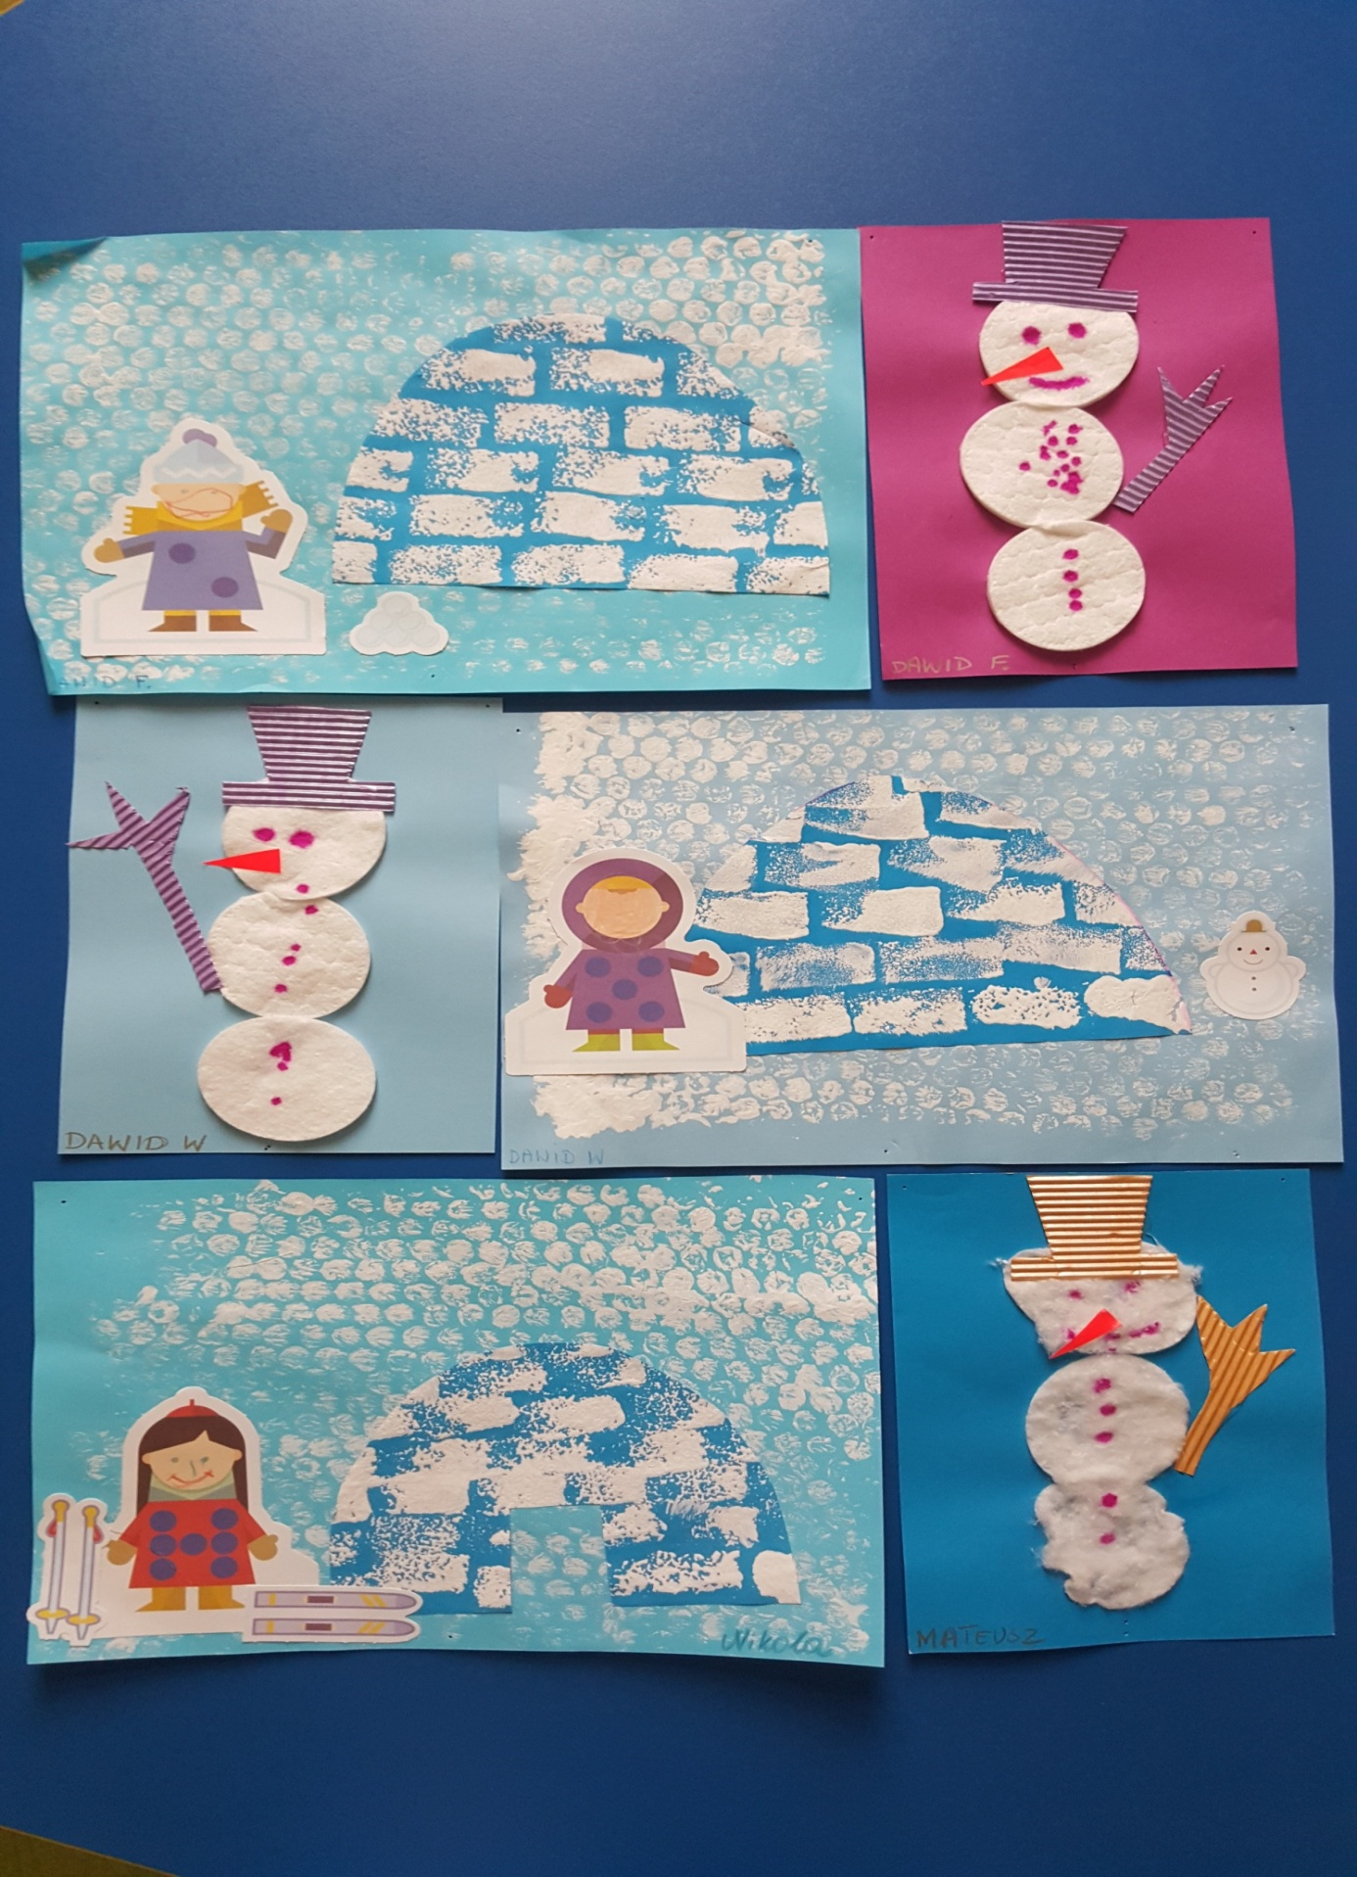
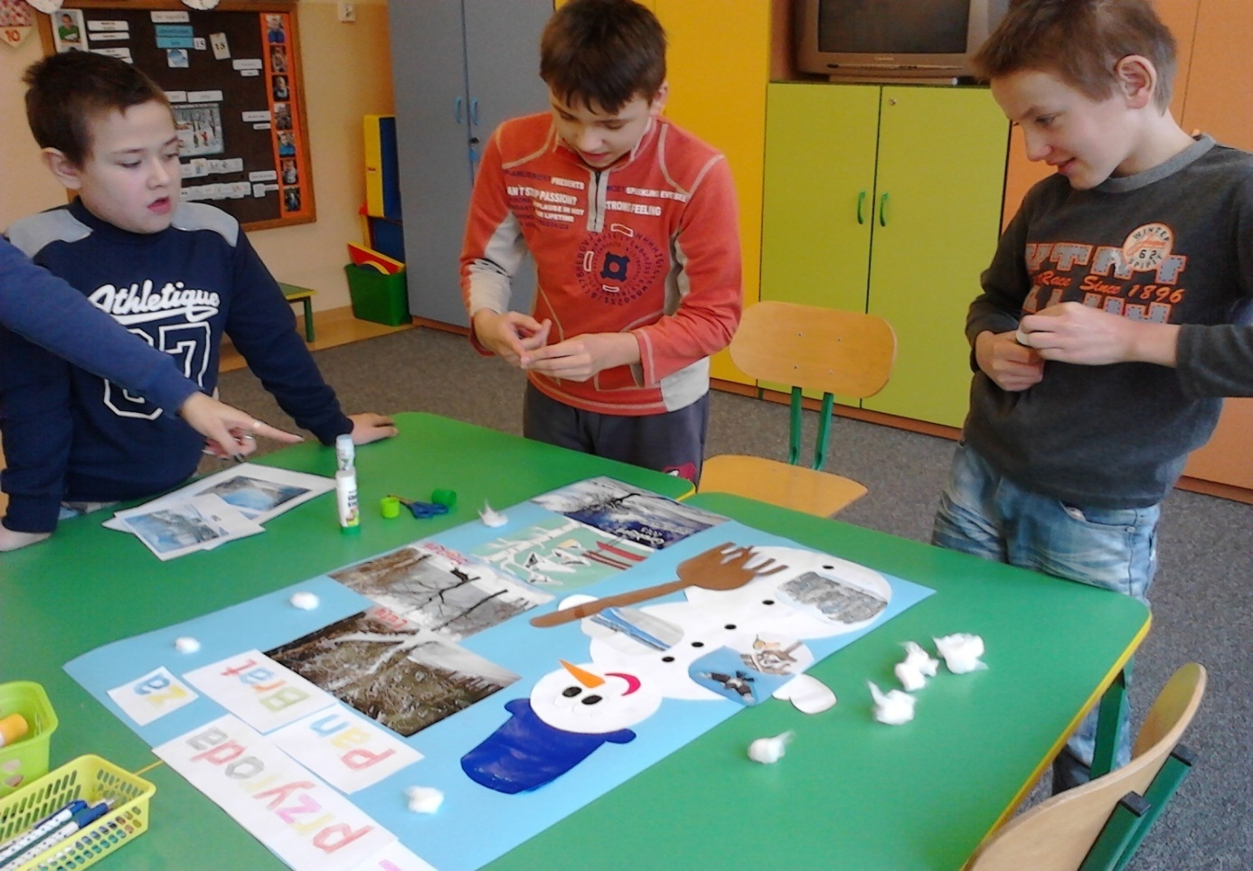
A oto i efekt naszej pracy ….
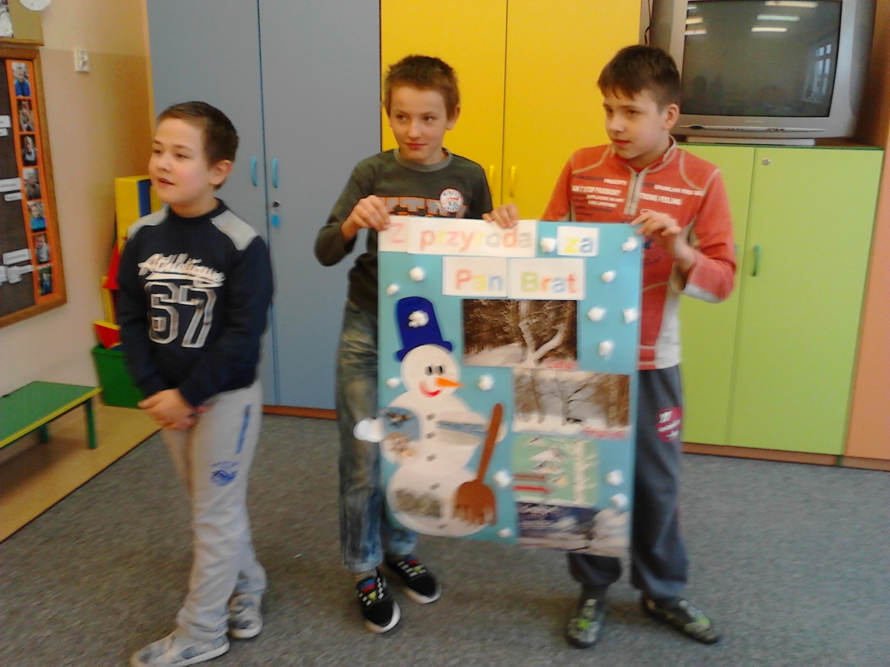
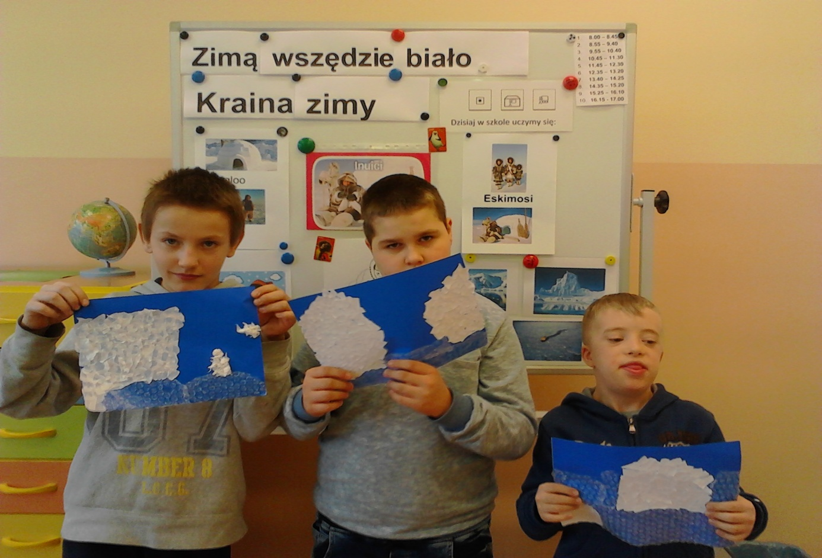
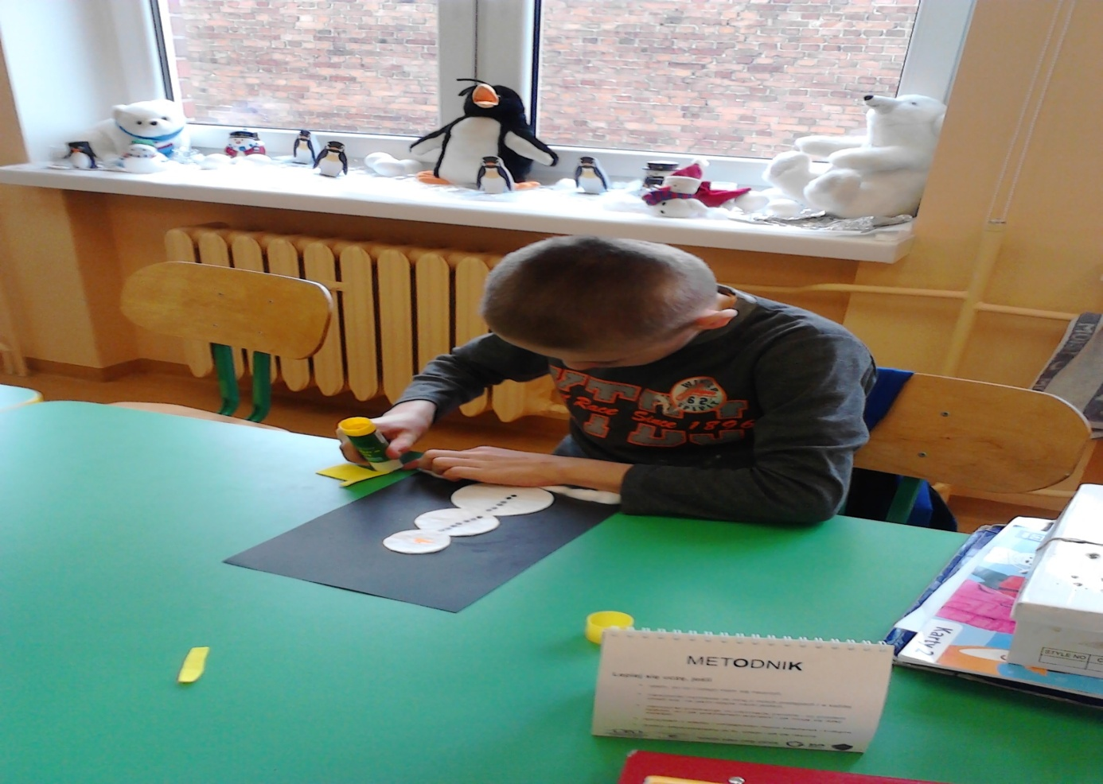

W zimowej piosence zaprezentowaliśmy się podczas szkolnej imprezy
,, Mini Playbeck Show”
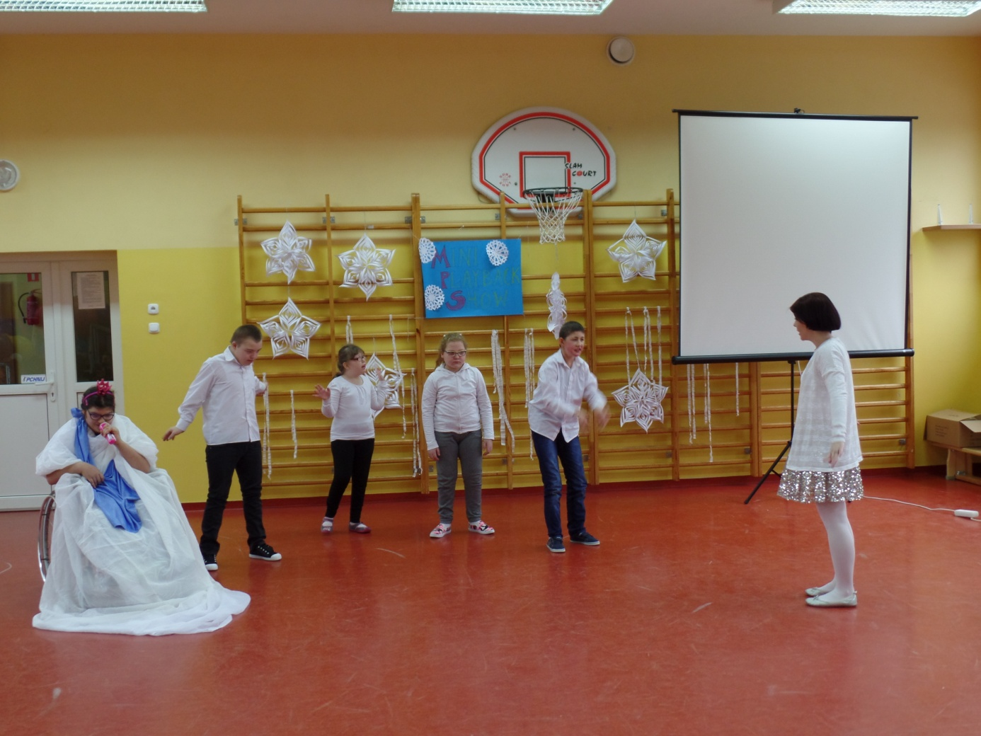
Pamiętaliśmy i nie zapomnieliśmy o naszych ptakach, które zima szczególnie oczekują na nasza pomoc – dokarmialiśmy nad jeziorem kaczki i łabędzie
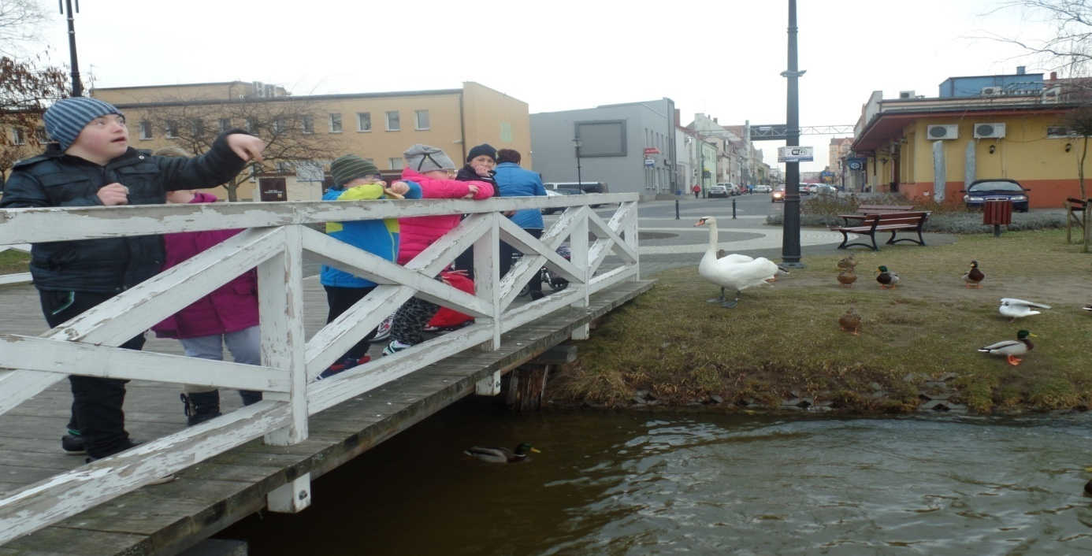
Znamy już znaczenie pojęcia ,, chronione”, poznaliśmy niektóre rośliny i zwierzęta objęte ochroną w naszym kraju. Trudno było uwierzyć, że wiele z nich widzimy na co dzień i tak mało o nich wiemy, dlatego wykonaliśmy plakat informacyjny dla innych uczniów, który przywiesiliśmy na korytarzu.
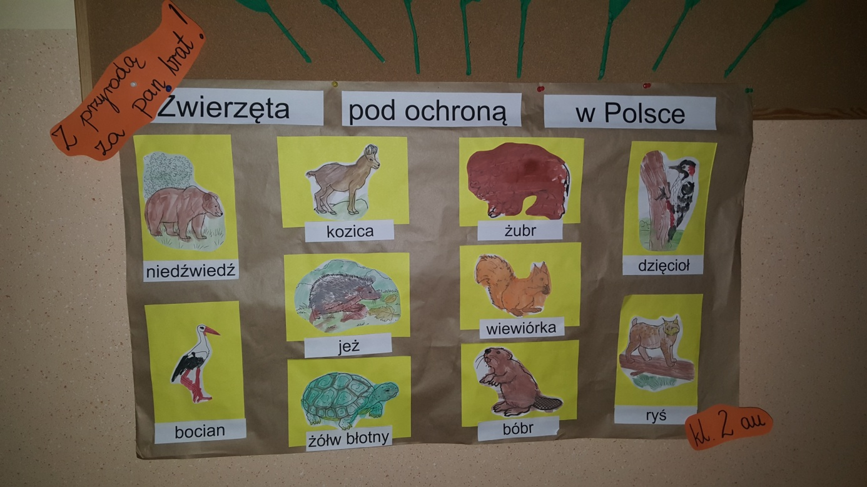
Zapoznaliśmy sie z nowym działem dotyczącym ,,Znaczenia wody w przyrodzie i życiu człowieka” i dowiedzieliśmy się jak ważna jest woda dla wszystkich mieszkańców naszej planety i jak należy ją oszczędzać, aby w przyszłości jej nie zabrakło.
W trosce o WODĘ i jej oszczędzanie, dla pozostałych kolegów ze szkoły przygotowaliśmy informacyjne gazetki i plakaty.
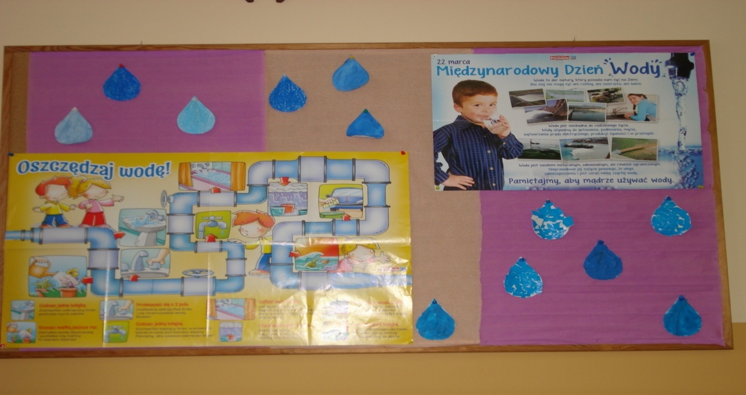
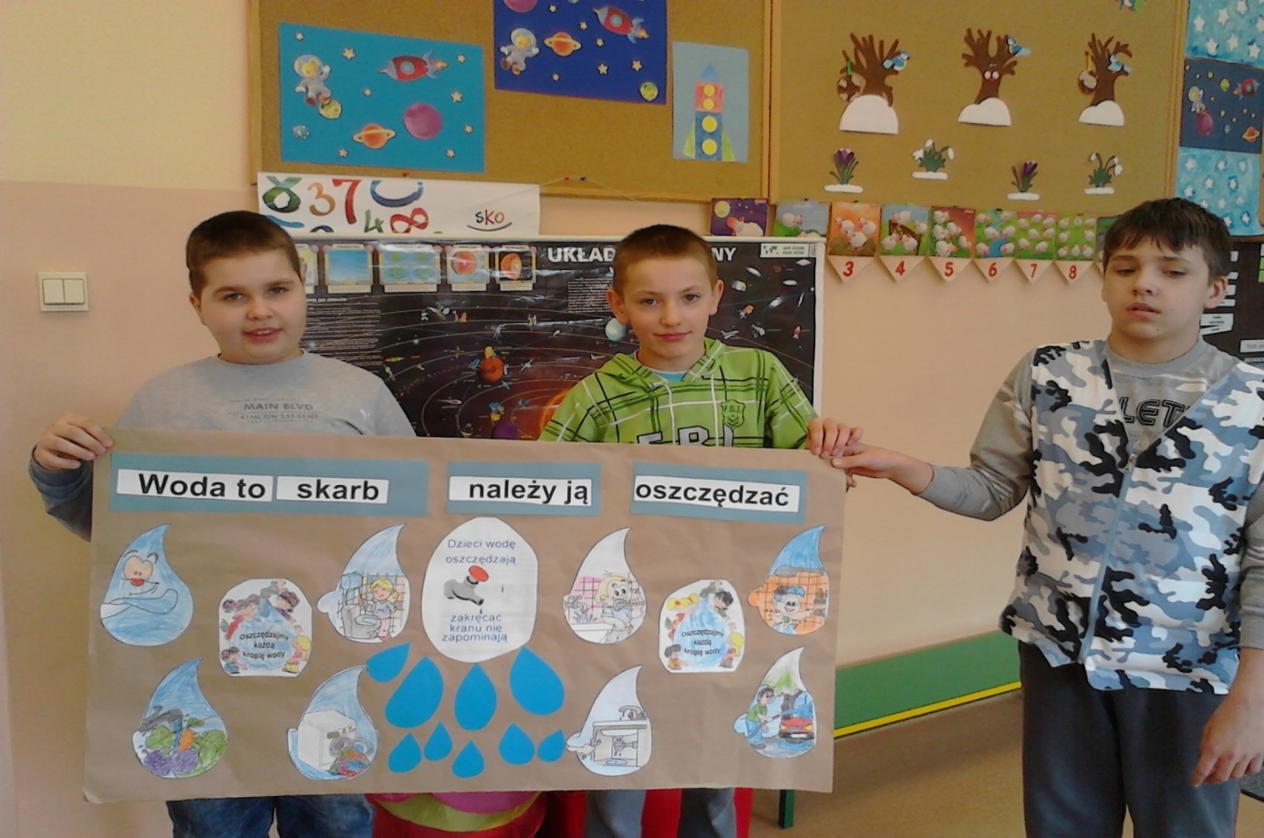
I tak zakończyła się nasza przygoda z zimą. Zobaczymy co nas czeka w kolejnej porze roku – gdy nadejdzie Wiosna.

